ГУАП

КАФЕДРА № 21

ОТЧЕТ   
ЗАЩИЩЕН С ОЦЕНКОЙ

ПРЕПОДАВАТЕЛЬ

|  |  |  |  |  |
| --- | --- | --- | --- | --- |
| Доцент, канд.техн.наук |  |  |  | В.Н. Филатов |
| должность, уч. степень, звание |  | подпись, дата |  | инициалы, фамилия |

|  |
| --- |
| ЛАБОРАТОРНАЯ РАБОТА №1 |
| «Исследование транзисторного усилителя без ООС в области средних частот» |
| по курсу: Схемотехника |

РАБОТУ ВЫПОЛНИЛ

|  |  |  |  |  |  |
| --- | --- | --- | --- | --- | --- |
| СТУДЕНТ гр. № | 2213 |  |  |  | Г.С. Сериков |
|  |  |  | подпись, дата |  | инициалы, фамилия |

Санкт-Петербург

2024

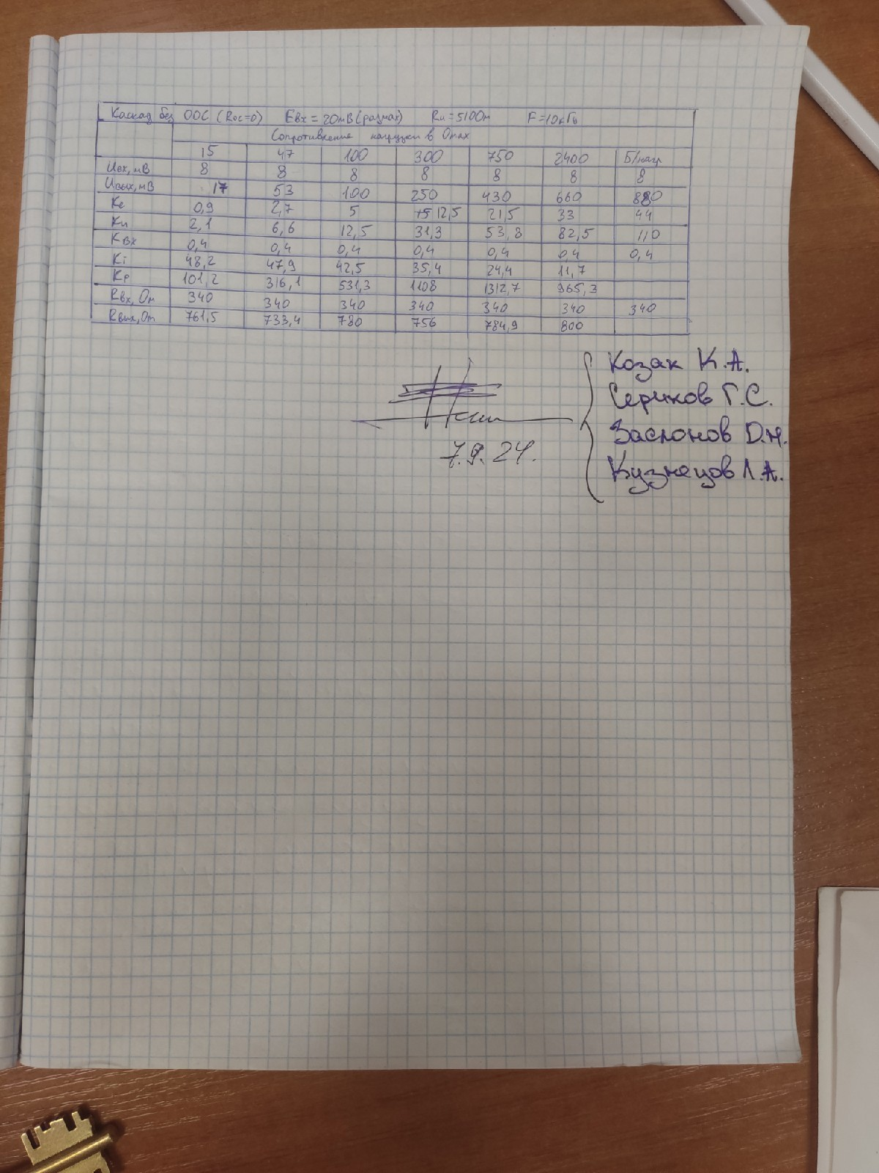

**Цель работы:** анализ усилительных свойств резисторного усилительного каскада без обратной связи

**Описание лабораторной установки:**

Лабораторная установка содержит:

- лабораторный макет исследуемого усилителя со встроенным источником питания;

- генератор гармонического сигнала Г3-112;

- милливольтметры типа В3-38.

На лицевой стороне лабораторного макета изображены схемы исследуемого усилителя без ООС и того же усилителя с ООС с цепями индикации и коммутации.

На лицевой панели установлены:

- тумблер «Сеть» для включения макета;

- тумблер В1 «RИ», устанавливающий одно из двух значений сопротивления источника входного сигнала;

- тумблер В2 «Измерение», подключающий источник сигнала ко входу усилителя;

- тумблер В3 (В3.1 или В3.2), активизирующий одну из схем усилителя;

- переключатель «RН», устанавливающий требуемое сопротивление нагрузки;

- клеммы (гнёзда): «Гн1» - для подключения генератора входного сигнала; «Гн2» и «Гн3» - для подключения измерительного щупа милливольтметра В3-38 (или осциллографа) ко входу усилителя; «Гн4» и «Гн5» - для подключения измерительного щупа милливольтметра В3-38 (или осциллографа) к выходу усилителя.

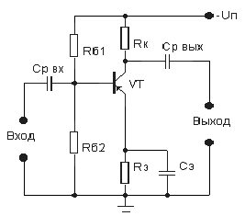

Рис.1 - Каскад ОЭ без ООС

**Рабочие формулы:**

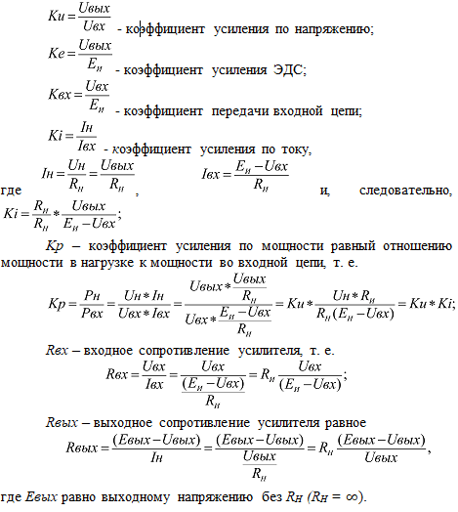

**Результаты измерений и вычислений:**

Табл. 1

|  |  |  |  |  |  |  |  |
| --- | --- | --- | --- | --- | --- | --- | --- |
| Каскад без ООС (Roc=0) Ен=20мВ(размах) Rи=510Ом F=10кГц | | | | | | | |
|  | Сопротивление нагрузки в Омах | | | | | | |
| 15 | 47 | 100 | 300 | 750 | 2400 | Б/нагр |
| Uвх,мВ | 8 | 8 | 8 | 8 | 8 | 8 | 8 |
| Uвых,мВ | 17 | 53 | 100 | 250 | 430 | 660 | 880 |
| Ке | 0,9 | 2,7 | 5 | 12,5 | 21,5 | 33 | 44 |
| Кu | 2,1 | 6,6 | 12,5 | 31,3 | 53,8 | 82,5 | 110 |
| Квх | 0,4 | 0,4 | 0,4 | 0,4 | 0,4 | 0,4 | 0,4 |
| Кi | 48,2 | 47,9 | 42,5 | 35,4 | 24,4 | 11,7 |  |
| Кp | 101,2 | 316,1 | 531,3 | 1108 | 1312,7 | 965,3 |  |
| Rвх,Ом | 340 | 340 | 340 | 340 | 340 | 340 | 340 |
| Rвых,Ом | 761,5 | 733,4 | 780 | 756 | 784,9 | 800 |  |

Табл. 2

|  |  |  |  |  |  |  |  |
| --- | --- | --- | --- | --- | --- | --- | --- |
| Каскад без ООС (Roc=0) Ен=20мВ(размах) Rи=2кОм F=10кГц | | | | | | | |
|  | Сопротивление нагрузки в Омах | | | | | | |
| 15 | 47 | 100 | 300 | 750 | 2400 | Б/нагр |
| Uвх,мВ | 3.8 | 3.8 | 3.8 | 3.8 | 3.8 | 3.8 | 3.8 |
| Uвых,мВ | 8.8 | 24 | 46 | 120 | 220 | 320 | 420 |
| Ке | 0,44 | 1.2 | 2.3 | 6 | 11 | 16 | 21 |
| Кu | 2.3 | 6,3 | 12,1 | 31,6 | 57.9 | 84.2 | 110.5 |
| Квх | 0,2 | 0.2 | 0.2 | 0.2 | 0.2 | 0.2 | 0.2 |
| Кi | 72.4 | 63.0 | 56.8 | 49.4 | 36.2 | 16.5 |  |
| Кp | 166.5 | 396.9 | 687.3 | 1556.1 | 2095.9 | 1389.3 |  |
| Rвх,Ом | 470 | 470 | 470 | 470 | 470 | 470 | 470 |
| Rвых,Ом | 700.9 | 775.5 | 813 | 750 | 681.8 | 750 |  |

По формуле (1):

По формуле (2):

По формуле (3):

По формуле (4):

По формуле (5):

По формуле (6):

По формуле (7):

**Графики:**

**(Слева при Rн=510Ом,справа при Rи=2кОм)**

Зависимость рассчитанных величин от сопротивления нагрузки

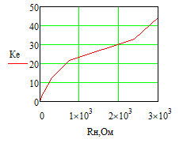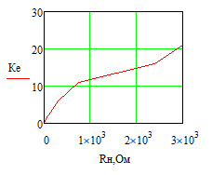

Рис.2-Зависимость коэффициента усиления ЭДС от сопротивления нагрузки

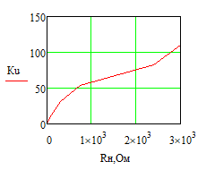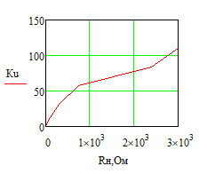

Рис.3-Зависимость коэффициента усиления по напряжению от сопротивления нагрузки

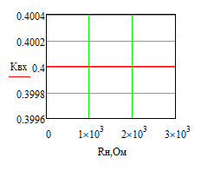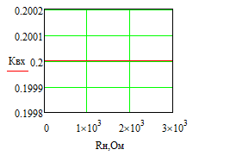

Рис.4-Зависимость коэффициента передачи входной цепи от сопротивления нагрузки

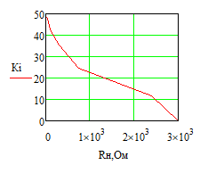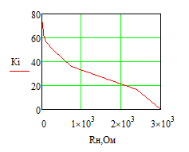

Рис.5- Зависимость коэффициента усиления по току от сопротивления нагрузки

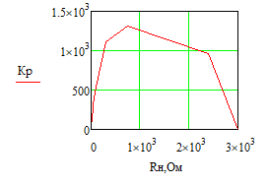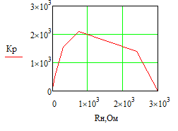

Рис.6-Зависимость коэффициента усиления по мощности от сопротивления нагрузки

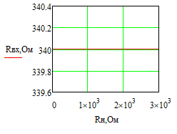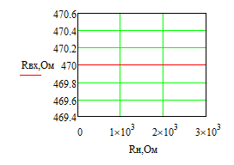

Рис.7-Зависимость входного сопротивления от сопротивления нагрузки

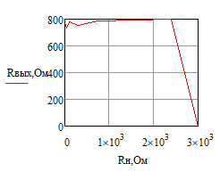 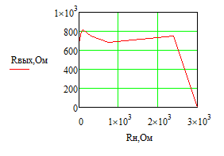

Рис.8-Зависимость выходного сопротивления от сопротивления нагрузки

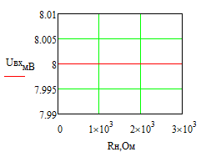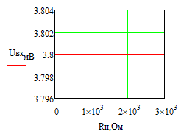

Рис.9-Зависимость входного напряжения от сопротивления нагрузки

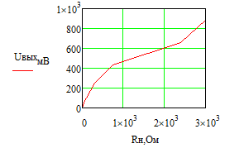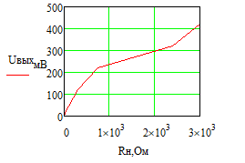

Рис.10-Зависимость выходного напряжения от сопротивления нагрузки

**Вывод:**

Мощность на входе остаётся относительно стабильной, а мощность на выходе изменяется. Вначале она растёт до достижения оптимума за счёт увеличения коэффициента усиления по напряжению, но затем снижается, так как уменьшается коэффициент усиления по току.

Параметры Ивх и Еи практически не зависят от сопротивления нагрузки (влияние Rн на Ивх крайне мало). Следовательно, коэффициент передачи входной цепи остаётся постоянным.

Входной ток (Івх) практически не изменяется, однако с увеличением Rн ток нагрузки (Ін) уменьшается, что приводит к снижению коэффициента усиления по току.

Поскольку входной ток (Ивх) остаётся неизменным, а выходной ток (Ивых) увеличивается с ростом Rн, коэффициент усиления по напряжению также увеличивается.

Коэффициент усиления по эдс зависит от входного напряжения (Еи) и выходного тока (Ивых). При увеличении сопротивления нагрузки (Rн) возрастает Ивых, в то время как Еи остаётся постоянным, так как это

параметр источника питания. В результате, коэффициент усиления по ЭДС увеличивается с ростом Rн.